Памятка по безопасному использованию пиротехнических изделий
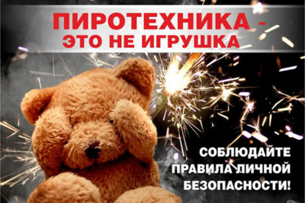
Правила безопасности при использовании пиротехники:
– приобретайте пиротехнику в специальных магазинах, особое внимание обращайте на срок годности и происхождение товара, не покупайте изделия сомнительного вида, имеющие повреждения или деформацию;
– обязательно ознакомьтесь с инструкцией по применению и строго следуйте ей;
– храните пиротехнику в сухих местах, удаленных от нагревательных приборов;
– площадка для фейерверка должна быть расположена на расстоянии не менее 50 метров от жилых домов, над ней не должно быть ветвей деревьев, линий электропередач и других препятствий;
– нельзя запускать фейерверки с балкона или из окна. Поджигать фейерверк лучше с расстояния вытянутой руки горящей бенгальской свечой;
– перед поджиганием фитиля точно определите, откуда будут вылетать горящие элементы. Не наклоняйтесь над запускаемым фейерверком, не направляйте в сторону людей;
– следите за тем, чтобы фейерверк был установлен строго вертикально и надежно зафиксирован кирпичом, камнями, землей или снегом, чтобы во время работы он не опрокинулся в сторону зрителей;
– не подходите к пиротехнике сразу после запуска, возможно, что сработал еще не весь заряд;
– если у ракеты или салютной батареи не обнаруживается запального шнура – их лучше выбросить и не пытаться запусить.
При использовании петард нужно соблюдать правила:
– никогда не задерживайте горящую петарду в руках;
– не бросайте горящие петарды в людей;
– не помещайте петарду в замкнутый объем – банку, ведро, бутылку;
– используйте петарды только на открытом воздухе;
– не приближайтесь к горящей петарде ближе, чем на 5-10 м;
– петарды следует носить только в упаковке;
– не носите петарды в карманах.
Единый номер вызова экстренных оперативных служб – 112, телефоны ЕДДС района: 33-04-01, 33-66-87.

